眉山科学技术学校学生校服采购

比选文件

眉山科学技术学校
2025年8月

第一章 比选邀请
眉山科学技术学校拟采用公开比选向社会购买眉山科学技术学校学生校服采购，请符合条件的供应商参与本项目比选并报价，通过资格性、符合性审查且报价最低的将作为本项目的成交供应商。
一、项目概况
（一）采购单位：眉山科学技术学校
（二）项目名称：眉山科学技术学校学生校服采购
（三）采购预算：普通班：600元/人，升学班：560元/人；最高限价：普通班：600元/人，升学班：560元/人。
（四）付款方式：校服验收合格，由财务科室和成交供应商结算，成交供应商须向采购人出具合法有效完整的完税发票或凭证资料进行支付结算。
（五）交货地点：眉山科学技术学校。
（六）供货期限：3年，合同一年一签，采购人根据上一年度的履约情况决定是否续签下一年度合同。
二、申请人资格要求
1、具有独立承担民事责任的能力；
2、具有良好的商业信誉和健全的财务会计制度；
3、具有履行合同所必须的设备和专业技术能力；
4、具有依法缴纳税收和社会保障资金的良好记录；
5、参加本次采购活动前三年内，在经营活动中没有重大违法记录；
6、根据采购项目提出的特殊条件：/。
三、邀请方式：在全国招标采购公共服务平台（https://www.hnzbcgxxw.com/）首页以公告形式发布。
四、比选时间、地点及要求
（一）响应文件递交截止时间：2025年8月28日10：00，逾期递交或不符合规定的响应文件将被拒收。
（二）地点：眉山市东坡区齐通路189号会议室
（三）要求：
1、开标时现场递交比选文件，比选文件内容按照《眉山科学技术学校学生校服采购比选文件》中的要求确定，包含但不限于营业执照等证明文件、承诺及声明函、报价函（详见附件）
2、比选文件1份。
3、比选文件一律用A4纸印制并胶装并加盖供应商（法定名称）鲜章。
4、若参与供应商不足3家，本次比选活动自动终止。
五、联系方式
比选人：眉山科学技术学校
地址：眉山市东坡区齐通路189号
联系人：余老师
电话：13183662266

第二章 响应文件格式

响 应 文 件

项目名称：

供应商名称： （盖章）
日期： 年 月 日

目 录
（响应文件组成）
一、响应函
二、法定代表人授权书或法定代表人（负责人）证明书
三、供应商基本情况表
四、本项目供应商须提供的资格性证明材料
五、项目报价表

一、响 应 函
眉山科学技术学校：
我方全面研究了 “XXXX”项目比选文件，决定参加贵单位组织的本项目比选。我方授权XXXX (姓名、职务)代表我方XXXX (供应商的名称)全权处理本项目比选的有关事宜。
1、我方自愿按照谈判文件规定的各项要求向采购单位提供所需货物和服务，总报价为：普通班人民币XXXXXXX元/人(大写：XXXXXXXX)，升学班人民币XXXXXXX元/人(大写：XXXXXXXX)。
2、一旦我方成交，我方将严格履行合同规定的责任和义务，保证在合同约定的期限内完成项目的实施并交付采购单位验收，质量达到合格。
3、我方为本项目提交响应文件正本1份。
4、我方愿意提供贵单位可能另外要求的，与比选有关的文件资料，并保证我方已提供和将要提供的文件资料是真实、准确的。
5、我方如成交，承诺将按照比选文件规定的服务要求、时间、地点等内容严格履约，如不按比选文件要求履约，自愿承担全部责任。
6、我方如用虚假材料或恶意方式提出质疑，将承担相应的法律责任。如有上述行为，我方将无条件承担贵单位相关的调查论证费用。

比选供应商名称 (盖章)：
法定代表人或被授权人(签字或盖章)：
通讯地址：XXXXXXX
联系电话：XXXXXXX
日 期：XXXXXXX

二、法定代表人授权书
眉山科学技术学校：
本授权声明：XXXXXXX (比选供应商名称) XXXXXXX (法定代表人姓名、职务)授权XXXXXXX (被授权人姓名、职务、身份证号码)为我方“XXXX”项目比选活动的合法代表，以我方名义全权处理该项目有关比选、签订合同以及执行合同等一切事宜。
特此声明。

附：法定代表人和被授权人身份证正反面复印件（盖鲜章）

供应商名称(盖章)：
法定代表人（签章）：
被授权人（签字）：
日期：XX年XX月XX日

注：被授权人参加比选的适用本授权书。

二、法定代表人（负责人）证明书
单位名称：XXXXXXX
地 址：XXXXXXX
姓 名：XXXXX,性别：XXXXX,年龄：XXXXX,职务：XXXXX
系XXXXX (供应商名称)的法定代表人（负责人）。
特此证明。
附：法定代表人身份证正反面复印件（盖鲜章）

供应商名称(盖章)：

日期：XX年XX月XX日

注：1、供应商是自然人不填写，只提供身份证扫描件。
2、法定代表人亲自参加比选的适用本证明书。

三、供应商基本情况表
供应商名称
注册地址 |  |  |  | 邮政编码
联系方式 | 联系人 |  |  | 电话
 | 传真 |  |  | 网址
组织结构
法定代表人 | 姓名 |  | 技术职称 |  | 电话
技术负责人 | 姓名 |  | 技术职称 |  | 电话
成立时间 |  |  | 员工总人数：
营业执照号
注册资金
经营范围
备 注

四、本项目供应商须提供的资格性证明材料
1、法人或者其他组织的营业执照等证明文件，自然人的身份证明（复印件盖鲜章）；
2、承诺及声明函
眉山科学技术学校：
本公司XXXXXXX (公司名称)参加“XXXX”(项目名称)的比选活动，现我公司根据比选文件及相关法律法规政策规定的要求，具体情况承诺如下：
（一）具有独立承担民事责任的能力；
（二）具有良好的商业信誉和健全的财务会计制度；
（三）具有履行合同所必须的设备和专业技术能力；
（四）具有依法缴纳税收和社会保障资金的良好记录；
（五）无与本采购项目其他供应商存在单位负责人为同一人或存在直接控股、管理关系的情形；不存在相关法律法规及本采购文件规定的限制参与本项目比选的情形之一；
（六）我方没有被列入失信被执行人名单、重大税收违法案件当事人名单、采购严重违法失信行为记录名单的情形；
（七）参加本次采购活动(比选截止日)前三年在经营活动中没有重大违法违规记录，包括在经营活动中没有因违法经营受到刑事处罚或责令停产停业、吊销许可证或者执照、较大数额罚款等行政处理的重大违法记录(如取消中标/成交资格、没收保证金、规定时间内禁止在本地参与采购活动等)；
（八）响应文件中提供的任何资料和技术、服务、商务等响应承诺情况都是真实的、有效的、合法的；
本公司对上述承诺的内容事项真实性负责。如经查实上述承诺的内容事项存在虚假，我公司愿意接受以提供虚假材料谋取成交的法律责任。

承诺人名称： (盖章)
法定代表人或被授权人(签字或盖章)：
日期：XXXX年XX月XX日
注：1、供应商在参加采购活动前，被纳入法院、工商行政管理部门、税务部门、银行认定的失信名单且在有效期内，或者在前三年采购合同履约过程中及其他经营活动履约过程中未依法履约被有关部门处罚(处理)的，不能认定为具有良好的商业信誉。
2、供应商作出以上承诺即视为满足该条件，无需另行提供证明材料。

五、项目报价表
项目名称：
序号 | 采购内容 | 报价（元/人） | 备注
注：报价应是最终用户验收合格后的总价，包含完成项目所必需的所有费用。

供应商名称： (盖章)
法定代表人或被授权人(签字或盖章)：
日期：XXXX年XX月XX日

第三章 采购项目技术、商务及其他要求
一、采购清单及技术参数
1、普通班（男女同款）：600元/人，每人一套。
序号 | 货物名称 | 参考图片 | 规格、技术指标
1 | 总体要求 | / | 1.校服面料、辅料、配件（料）和制作工艺等，有关安全与质量都应符合国家相关标准。  2.成交后依据眉山科学技术学校设计方案制作校服，每件校服的适当位置要制作眉山科学技术学校的校徽。  3.在保障校服美观、大方、简洁、实用、安全的前提下，进行服装设计。  4.服装应结合学生装校服面料优点进行设计制作。接触人体部分的面料和配件必须舒适无刺激；同时所有面料还须具备耐洗、耐晒、抗变形，抗起球并易于洗涤、耐旧的特点。必须保证面料透气、吸汗等功能。
2 | 春秋套装 | 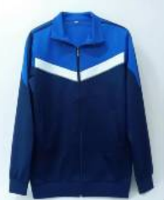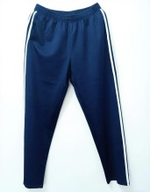 | 1、面料采用健康布，运动服款式。  2、采用藏青色、彩蓝、和白色拼接设计，白色和藏青色拼接处加反光条，增加层次感。  3、采用锁边缝合工艺，增加边缝的牢固度和美观度。  4、衣服口袋为斜插口袋，舒适实用。  5、左胸印制logo校徽。  6、面料成分：100%聚酯纤维。  7、执行国家标准。
3 | 夏季体恤 | 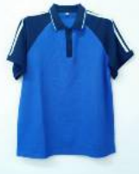 | 1、面料采用珠地网布，POLO衫款式。  2、采用藏青色和彩蓝色拼接设计，增加层次感。  3、采用锁边缝合工艺，增加边缝的牢固度和美观度。  4、左胸印制logo校徽。  5、面料成分：棉60%，聚酯纤维40%。  6、执行国家标准。
4 | 西服套装 | 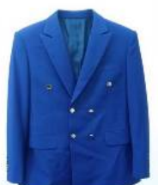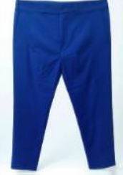 | 1、面料要求：采用优质贡丝锦面料.  2、款式要求：戗驳领，双排扣，配套西装裤；  3、面料颜色：宝蓝色；  4、纽扣：沙金色，合金材质，耐磨表面不易起划痕，干洗不变形。  5、缝纫线：100%涤纶，弹性好，强度好，锁边后与面料接触好，不露痕迹，线迹顺直，无断线跳线。  6、辅料要求：里布100%聚酯纤维，手感爽薄。  7、面料成份：100%聚酯纤维.  8、执行国家标准。  注：男、女士西服上衣和西裤必须为同一款面料制作，必须保证面料颜色完全一致，女生款式要收腰，男生配有领带，女生配有领结。
2、升学班：560元/人，每人两套。
序号 | 货物名称 | 参考图片 | 规格、技术指标
1 | 总体要求 | / | 1.校服面料、辅料、配件（料）和制作工艺等，有关安全与质量都应符合国家相关标准。  2.成交后依据眉山科学技术学校设计方案制作校服，每件校服的适当位置要制作眉山科学技术学校的校徽。  3.在保障校服美观、大方、简洁、实用、安全的前提下，进行服装设计。  4.服装应结合学生装校服面料优点进行设计制作。接触人体部分的面料和配件必须舒适无刺激；同时所有面料还须具备耐洗、耐晒、抗变形，抗起球并易于洗涤、耐旧的特点。必须保证面料透气、吸汗等功能。
2 | 春秋套装 | 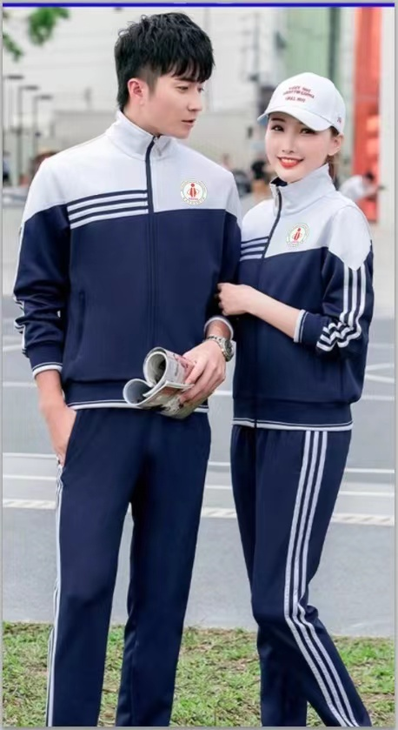 | 1、面料采用健康布，运动服款式。  2、采用藏青色和白色拼接设计，增加层次感。  3、采用锁边缝合工艺，增加边缝的牢固度和美观度。  4、衣服口袋为斜插口袋，舒适实用。  5、左胸印制logo校徽。  6、面料成分：100%聚酯纤维。  7、执行国家标准。
3 | 夏季体恤 | 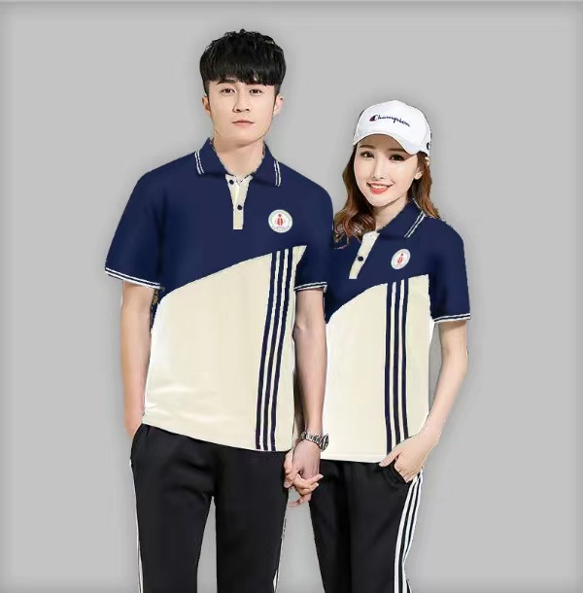 | 1、面料采用珠地网布，POLO衫款式。  2、采用藏青色和白色拼接设计，增加层次感。  3、采用锁边缝合工艺，增加边缝的牢固度和美观度。  4、左胸印制logo校徽。  5、面料成分：棉60%，聚酯纤维40%。  6、执行国家标准。
二、商务要求
1.交货地点：眉山科学技术学校；
2.交货时间：签订合同后每期开学60天内。
3.所有响应产品须提供品牌、型号、生产企业名称、产地。
4.产品验收：质量符合国家标准规定，在交货时提供相对应的面料检测报告，未提交齐全检测报告的，成交供应商承担一切责任。
5.成交供应商需到校测量学生校服尺寸。
6.保证售后服务，保证按时补货。
7.必须按学校规定样式、颜色制作校服。
三、售后服务要求：
1.供应商所提供的货物，发现有任何问题（包括外观损伤），须以采购方能接受的方式加以解决。
2.在质保期内，并对产品质量实行“三包”服务。
四、其他要求：
1.因学校自愿选购校服学生数量存在不确定性，实际校服数量将根据学生实际人数确定；费用结算以此次采购确定的校服成交价和眉山科学技术学校当年自愿选购校服学生数据为准，成交供应商须向采购人出具合法有效的完税发票或凭证资料进行支付结算。
2.供货合同期限为3年，合同一年一签，采购人根据上一年度的履约情况决定是否续签下一年度合同。

